

监 测 报 告
科利华检字(2024)第10078-1号



项目名称：山西晋钢智造科技实业有限公司 第四季度自行监测
委托单位：山西晋钢智造科技实业有限公司


山西科利华环境检测有限公司
二O 二四年十一月

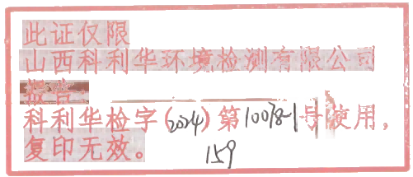


检验检测机构
资质认定证书
证书编号：210412050930

名称：山西科利华环境检测有限公司

地址：山西省长治经济技术开发区鼎盛路55号

经审查，你机构已具备国家有关法律、行政法规规定的基 本条件和能力，现予批准，可以向社会出具具有证明作用的数 据和结果，特发此证。资质认定包括检验检测机构计量认证。
检验检测能力及授权签字人见证书附表。

许可使用标志

210412050930


发 证 日 期 ：2022年07月21日
有 效 期 至 ：2027年08月19日
发 证 机 关 ：山西省市场监督管理局

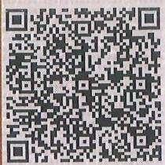

提示：1.应在法人资格证书有效期内开展工作。2.应在证书有效期届满前3个月提出复查申请，逾期不申请此证书注销。 本证书由国家认证认可监督管理委员会监制，在中华人民共和国境内有效。

声 明

1、未经本单位书面批准，不得复制(全文复制除外)报告；
2、报告出具的数据具有法律效力，涂改无效；
3、报告无审核人员、审定人员签名无效；无检测单位公章、CMA 章
及骑缝章无效；
4、对监测报告若有异议，应于收到报告之日起十五日内向我公司提

出，逾期不予受理；
5、本监测报告只对本次监测结果负责；由委托方自行采集的样品， 仅对该样品的监测数据负责，不对样品来源负责；
6、本报告未经同意不得用于广告宣传。

承担单位：山西科利华环境检测有限公司
项目名称：山西晋钢智造科技实业有限公司第四季度
自行监测 项目负责人：孟晓阳 报告编写人： 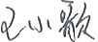
审 核 ： 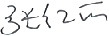
审 定：郭 告 清 2 0 . .

单位名称：山西科利华环境检测有限公司
地 址：山西省长治经济技术开发区鼎盛路55号
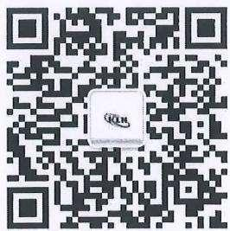
邮 编：047100
电 话：0355-8501001
网 址 ：http://klhjc.cn
邮 箱 ：sxklhjc@163.com
相关咨询问题请添加业务微信：18803550518

目 录

一、基本概况 1
二、监测内容 1
三、监测质量保证 1
四、监测方法 2
五、执行标准 2
六、监测结果 3
七、结 论 4

一 、基本概况
项目基本概况见表1-1。
表1-1基本概况一览表
项目名称 | 山西晋钢智造科技实业有限公司第四季度自行监测
委托(受测)单位 | 山西晋钢智造科技实业有限公司
企业通讯地址 | 山西省晋城市泽州县巴公镇 巴公工业园区 | 行业类别 | 钢铁行业
企业主要产品 | 年产460万吨钢材 | 主要原料 | 铁矿粉、精矿粉
监测性质 | 委托监测☑ 监督监测口  例行监测口 其 他 口 | 监测类别 | 环评口 验收口 | 自测☑ 其他口
监测依据 | 山西晋钢智造科技实业有限公司 自行监测方案 | 监测日期 | 2024年11月18日

二、监测内容
监测内容见表2-1。
表2-1废气监测内容一览表
监测 类别 | 污染源 | 监测点位 | 监测项目 | 监测频次
厂界 噪声 | 厂内各产噪设备 | 厂界四周布设11个 监测点位 | 噪声(Leq) | 每季度监测1天，  昼间、夜间各监测1次

三 、监测质量保证
为确保本次监测数据准确、可靠、代表性强，根据国家环保总局环发[2006]114号 文“关于《环境监测质量管理规定》的通知”、《环境监测质量管理技术导则》 (HJ 630-2011)等技术规范中的有关要求，我公司对监测全程序进行质量控制。
1、本次监测期间，环保设施运行正常，生产负荷为设计能力的75%以上，生产工 况见表3-1。
表3-1 生产工况一览表

监测日期 | 产品名称 | 设计生产能力(t/d) | 实际生产能力(t/d) | 生产负荷(%)
2024.11.18 | 粗钢 | 15333 | 14266.5 | 93.0
2、监测人员熟练掌握专业知识，并经培训考核合格后持证上岗，见表3-2。
表3-2 监测人员上岗证一览表

姓 名 | 孟晓阳 | 聂程通 | 王小歌
上岗证号 | SKJC2018079 | SKJC2018162 | SKJC2018159

3 、 所 使 用 监 测 仪 器 均 经 质 量 技 术 监 督 部 门 检 定 合 格 并 在 有 效 期 内 ， 见 表 3 - 3 ; 在 监测前后对使用仪器进行了校准，见表3-4。
表3-3 监测使用仪器检定一览表

类 别 | 仪器名称 | 仪器型号 | 仪器编号 | 监测 因子 | 检定单位 | 检定有 效时间
分 析 | 多功能声级计 | AWA5688 | KLH-15-182 | 噪声 | 山西省检验检测中心 | 2025.6
分 析 | 声校准器 | AWA6022A | KLH-15-361 | 校准 | 山西省检验检测中心 | 2025.8
表3-4 多功能声级计校准结果一览表

仪器型号  及编号 | 标准声源 (dB) | 测量前校准  (dB) | 测量后校准  (dB) | 示值偏差(dB) |  | 允许偏差 (dB) | 结论
 |  |  |  | 测量前 | 测量后 | 允许偏差 (dB) | 结论
AWA5688  KLH-15-182 | 94.0 | 93.6 | 93.7 | -0.4 | -0.3 | ±0.5 | 合格
AWA5688  KLH-15-182 | 94.0 | 93.7 | 93.8 | -0.3 | -0.2 | ±0.5 | 合格
4、监测数据经“三校”、“三审”后报出。

四 、监测方法
监测分析方法见表4-1。
表4-1 监测项目分析方法一览表

监测类别 | 分析项目 | 分析方法 | 方法依据 | 检出限
噪声 | 厂界噪声 | 工业企业厂界环境噪声排放标准 | GB12348-2008 | --

五 、执行标准
厂界噪声执行标准，见表5-1。
表5-1 执行标准及排放限值一览表

污染源 | 监测 项 目 | 执行标准依据 | 监测点位 | 排放限值dB(A)
厂界 噪声 | 噪声 | 《工业企业厂界环境噪声排  放标准》(GB 12348-2008)  表 1 中 3 类 | 3#、4#、5#、6#、9#、 10#、11# | 昼间 | 65
 |  |  |  | 夜间 | 55
厂界 噪声 | 噪声 | 《工业企业厂界环境噪声排  放标准》(GB 12348-2008)  表 1 中 4 类 | 1#、2#、7#、8# | 昼间 | 70
 |  |  |  | 夜间 | 55

六 、监测结果
厂界噪声监测结果见表6 - 1,监测点位见图6 - 1。
表6-1 厂界噪声监测结果一览表 单位：dB(A)

监测日期 | 监测点位 | 昼间 | 夜间
2024.11.18 | 1# | 54.9 | 52.2
2024.11.18 | 2# | 54.1 | 52.2
2024.11.18 | 7# | 55.0 | 51.4
2024.11.18 | 8# | 54.4 | 50.5
标准限值 |  | 70 | 55
达标情况 |  | 达标 | 达标
续表6-1 厂界噪声监测结果一览表 单位：dB(A)

监测日期 | 监测点位 | 昼间 | 夜间
2024.11.18 | 3# | 55.3 | 47.3
2024.11.18 | 4# | 52.7 | 47.9
2024.11.18 | 5# | 54.8 | 51.5
2024.11.18 | 6# | 54.1 | 51.4
2024.11.18 | 9# | 55.0 | 48.8
2024.11.18 | 10# | 55.1 | 48.4
2024.11.18 | 11# | 53.9 | 48.3
标准限值 |  | 65 | 55
达标情况 |  | 达标 | 达标
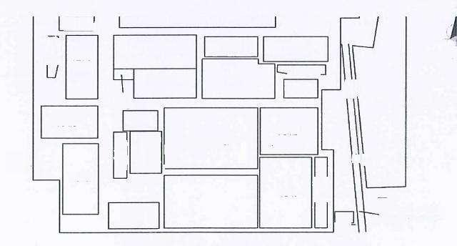
箱职人
册品戒
刑城病
▲4# ▲3# ▲11#
办公区
2×230m²烧结
1250
发电厂
2×180m² 烧 结
东区 ▲10#
顺盛
炼钢
1380m³ 高炉
A1#
轧 钢
▲9#
-道路(龙司线)
号水厂
图6-1 厂界噪声监测点位示意图
△7# ▲8#
废钢库

石灰厂
p#
鑫
m²高 炉
球团厂
6#A
炼钢
制氧
轧钢
5#▲

七、结论

厂界噪声3#、4#、5#、6#、9#、10#、11#监测结果符合《工业企业厂界环境噪声 排放标准》 (GB 12348-2008)表1中3类标准限值要求；1#、2#、7#、8#监测结果符 合《工业企业厂界环境噪声排放标准》 (GB 12348-2008)表1中4类标准限值要求。

--报告结束--



